- Ciprus szakmai gyakorlat
- Hat társammal három hetet tölthettem el Cipruson Limassolban, a kint szerzett szakmai, emberi, kulturális tapasztalatok úgy gondolom egy életre meghatározóak lesznek számomra.
- Nagy várakozással indultam neki az útnak, – megjegyezném: ez volt életem első repülése. A három hét alatt rengeteg pozitív tapasztalatot gyűjtöttünk össze, szakmailag sok dolgot tanultunk
- A hét öt napján gyakorlaton voltunk .
A fiuk gépész műhelyben, Petra és én egy cukrászdában voltunk, melynek neve: La Galerie, ahol sok süteményt készíthettünk és újakat tanultunk. Kissé tartottam tőle, hogy meg fogom –e magam értetni a gyakorlati helyemen, de nagyon segítőkészek voltak. A kint élő emberek nagyon türelmesek és segítőkészek.
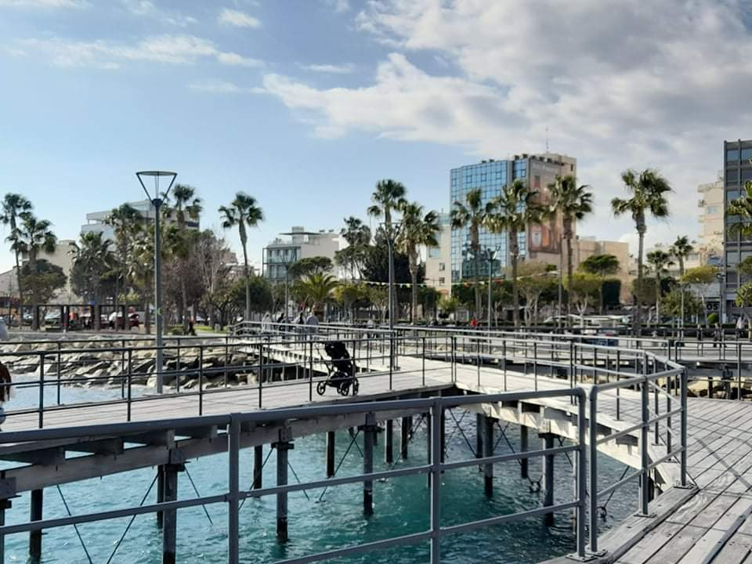
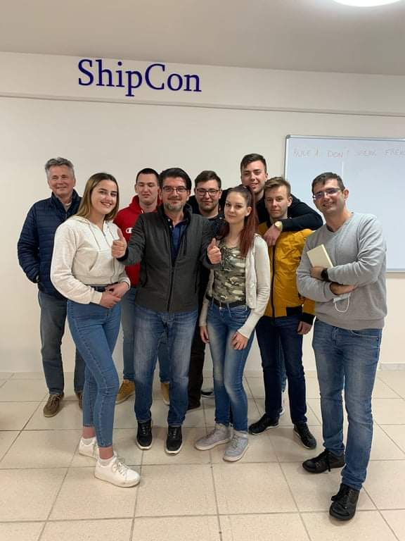
- Hétvégenként kirándultunk .Szebbnél szebb helyekre vittek minket kísérő tanáraink. Mindenkit bátorítok arra, hogy vegyen részt ilyen iskola programokban.

